МАТВЕЙ И ИГОРЬ !!!!!!!!!! ПОИНТЕРЕСУЙТЕСЬ, СУЩЕСТВУЕТ ЛИ РЕДУКТОР, МЕНЯЮЩИЙ ВЕКТОР СВОЕГО НАПРАВЛЕНИЯ НЕ МЕХАНИЧЕСКИ.

Здравствуйте, Денис Анатольевич! Я не могу присутствовать сегодня на паре ввиду моего нездоровья, поэтому отправлю вам мою печатную версию себя! Очень надеюсь, что на ваши вопросы относительно нашей работы смогут ответить другие представители моей группы.

И так, для того, чтобы запрограммировать наш микроконтроллер Arudino, нам необходимы:

* Знание языка Arduino C, который, в свою очередь, является по сути фреймворком Wiring для языка C++;
* Среда разработки Arduino IDE;
* Микроконтроллер.

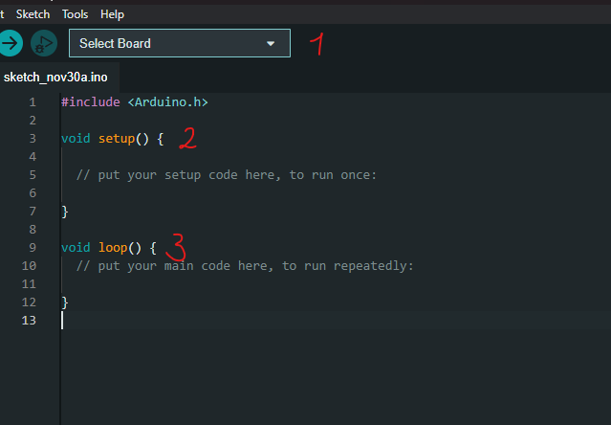

Рисунок 1 – старт программы.

1. При запуске программы Arduino IDE, пользователю представляется редактор кода и ярлык для выбора COM (ком) порта, в которую подключена плата.

2.В языке программирования Arduino, функции setup() и loop() являются основными частями программы. “setup()”: Эта функция вызывается один раз при старте программы. Её цель - устанавливать начальные параметры, инициализировать пины, настроить переменные и выполнить другие действия, которые нужны только при запуске программы.

3. “loop()”: Эта функция выполняется в бесконечном цикле после завершения функции setup(). Она предназначена для выполнения основной логики программы. Весь код, написанный внутри loop(), будет выполняться снова и снова, пока микроконтроллер не будет выключен.

В нашем случае:

setup():

Устанавливает режимы пинов для всех устройств (плиты, шарового крана, реле для плит и реле для шуруповертов) в режим OUTPUT (на выход).

Эта функция вызывается один раз при запуске программы для начальной настройки пинов.

operateDevices(int time1, int time2, int time3, int time4, int time5):

Включает реле для первой и второй плиты (relayStove1Pin и relayStove2Pin) на время time1.

Открывает шаровой кран (ballValvePin) на время time2.

Включает реле для первого и второго шуруповерта (relayScrewdriver1Pin и relayScrewdriver2Pin) на время time3.

Выключает реле для первого и второго шуруповерта на время time4.

Включает реле для первого и второго шуруповерта на время time3.

Выключает реле для первого и второго шуруповерта на время time4.

Выключает реле для первой и второй плиты, а также шаровой кран на время time5.

Эта функция выполняет операции в соответствии с вашим описанным сценарием.

loop():

Определяет временные параметры (time1, time2, time3, time4, time5) для использования в функции operateDevices.

Запускает цикл, который повторяет выполнение операций в функции operateDevices с установленными временными параметрами.

Все переменные time требуют своего определения экспериментальным путем.

<https://aliexpress.ru/item/32222718111.html?sku_id=14669909181&spm=a2g2w.productlist.search_results.1.69255e63cFZc3L> – шаровый кран с электроприводом (Предыдущий был 12 вольт, ему бы потребовалось реле).

Для питания есть вариант использовать компьютерный блок питания, использовать 5 вольт через USB порт компьютера и 12 вольтовую линию блока питания, срезать электрическую колодку и поставить вместо нее кнопку.

#include <Arduino.h>

const int ballValvePin = 2;            // Пин для шарового крана

const int relayStove1Pin = 3;          // Пин для реле первой плиты

const int relayStove2Pin = 4;          // Пин для реле второй плиты

const int relayScrewdriver1Pin = 5;    // Пин для реле первого шуруповерта

const int relayScrewdriver2Pin = 6;   // Пин для реле второго шуруповерта

void setup() {

  pinMode(ballValvePin, OUTPUT);

  pinMode(relayStove1Pin, OUTPUT);

  pinMode(relayStove2Pin, OUTPUT);

  pinMode(relayScrewdriver1Pin, OUTPUT);

  pinMode(relayScrewdriver2Pin, OUTPUT);

}

void operateDevices(int time1, int time2, int time3, int time4, int time5) {

  digitalWrite(relayStove1Pin, HIGH); // Включаем реле для первой плиты

  digitalWrite(relayStove2Pin, HIGH); // Включаем реле для второй плиты

  delay(time1);

  digitalWrite(ballValvePin, HIGH);

  delay(time2);

  digitalWrite(relayScrewdriver1Pin, HIGH); // Включаем реле для первого шуруповерта

  digitalWrite(relayScrewdriver2Pin, HIGH); // Включаем реле для второго шуруповерта

  delay(time3);

  digitalWrite(relayScrewdriver1Pin, LOW); // Выключаем реле для первого шуруповерта

  digitalWrite(relayScrewdriver2Pin, LOW); // Выключаем реле для второго шуруповерта

  delay(time4);

  digitalWrite(relayScrewdriver1Pin, HIGH); // Включаем реле для первого шуруповерта

  digitalWrite(relayScrewdriver2Pin, HIGH); // Включаем реле для второго шуруповерта

  delay(time3);

  digitalWrite(relayScrewdriver1Pin, LOW); // Выключаем реле для первого шуруповерта

  digitalWrite(relayScrewdriver2Pin, LOW); // Выключаем реле для второго шуруповерта

  delay(time4);

  digitalWrite(relayStove1Pin, LOW); // Выключаем реле для первой плиты

  digitalWrite(relayStove2Pin, LOW); // Выключаем реле для второй плиты

  digitalWrite(ballValvePin, LOW);

  delay(time5);

}

void loop() {

  int time1 = 5000; // Пример времени в миллисекундах

  int time2 = 3000;

  int time3 = 2000;

  int time4 = 4000;

  int time5 = 10000;

  operateDevices(time1, time2, time3, time4, time5);

}